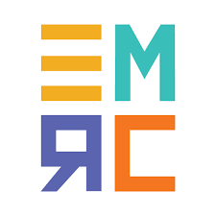
SD EMRC | REQUISIÇÃO DE LIVROS 2023 / 2024

NOME - _______

Nº. CLIENTE:

CÓD. |  | QUANT. | ANO | DESIGNAÇÃO
1º CICLO ENSINO BÁSICO
630 |  |  | 1º ano | O Girassol
631 |  |  | 2º ano | O Tesouro
654 |  |  | 3º ano | Ao Encontro
659 |  |  | 4º ano | Caminho Contigo
2º CICLO ENSINO BÁSICO
634 |  |  | 5º ano | Conta Comigo!
635 |  |  | 6º ano | Estou Contigo!
3º CICLO DO ENSINO BÁSICO
649 |  |  | 7º ano | Queremos Saber!
655 |  |  | 8º ano | Queremos Descobrir!
660 |  |  | 9º ano | Queremos Ser!
ENSINO SECUNDÁRIO (10 Unidades Letivas)
650 |  |  | UL 1 | Política e Ética Cristã
651 |  |  | UL 2 | Valores e Ética do Cuidado
652 |  |  | UL 3 | Ética e Desenvolvimento Integral
656 |  |  | UL 4 | Civilização do Amor
657 |  |  | UL 5 | Religião: Diversidade e Encontro
653 |  |  | UL 6 | Vida com Sentido
658 |  |  | UL 7 | Ciência(s) e Religião
661 |  |  | UL 8 | Igreja: Comunidade de Amor e de Serviço
662 |  |  | UL 9 | Arte Cristã: Expressão da Fé, Lugar da Beleza
663 |  |  | UL 10 | O Amor e o Amar

Data- ____ /_____ / __________ Assinatura: ____________________________________

(Não são aceites devoluções)

